Alueprofiili Vaala (Kunnat)
Diakin karttasovellus 2023-03-01 23:25:13
Tämä asiakirja on tuotettu automaattisesti Diakin karttasovelluksen avulla 2023-03-01 23:25:13. Asiakirjan tiedot perustuvat THL:n Sotkanet-indikaattoripalvelun tietoihin, joihin on yhdistetty Tilastokeskuksen tilasto- ja paikkatietoaineistoja. Tarkempaa tieto indikaattoreista ja metodologiasta löydät sovelluksen Lisätietoja-osiosta.
Alueprofiili sisältää aina kaikkien osoittimien tiedot sekä valitulta alueelta että alueen rajanaapureista. Lisäksi alueprofiilissa esitetään kunkin osoittimen korkein ja matalin arvo. Tiedot esitetään taulukkoina, karttakuvioina sekä aikasarjakuvioina, joista näkee kunkin osoittimen kehityksen 2010-luvulla sekä valitulla alueella että sen naapureissa. Raportin lopussa on tiedot pienituloisuudesta ja työttömyydestä kaikilta alueen postinumeroalueilta.
Tässä raportissa tarkastellaan tasolla Kunnat aluetta Vaala. Lisäksi tarkastelussa ovat rajanaapurit: Kajaani, Liminka, Muhos, Paltamo, Puolanka, Vaala, Siikalatva ja Utajärvi.
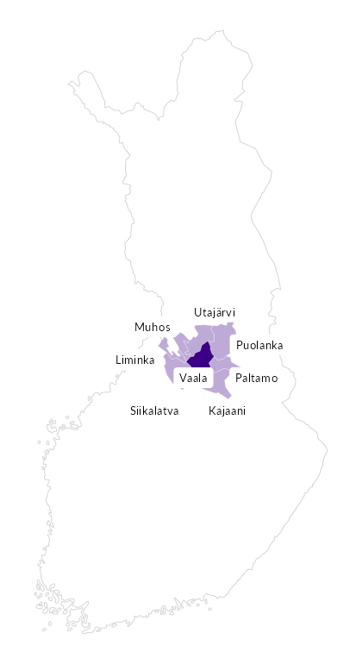

Summamuuttujat
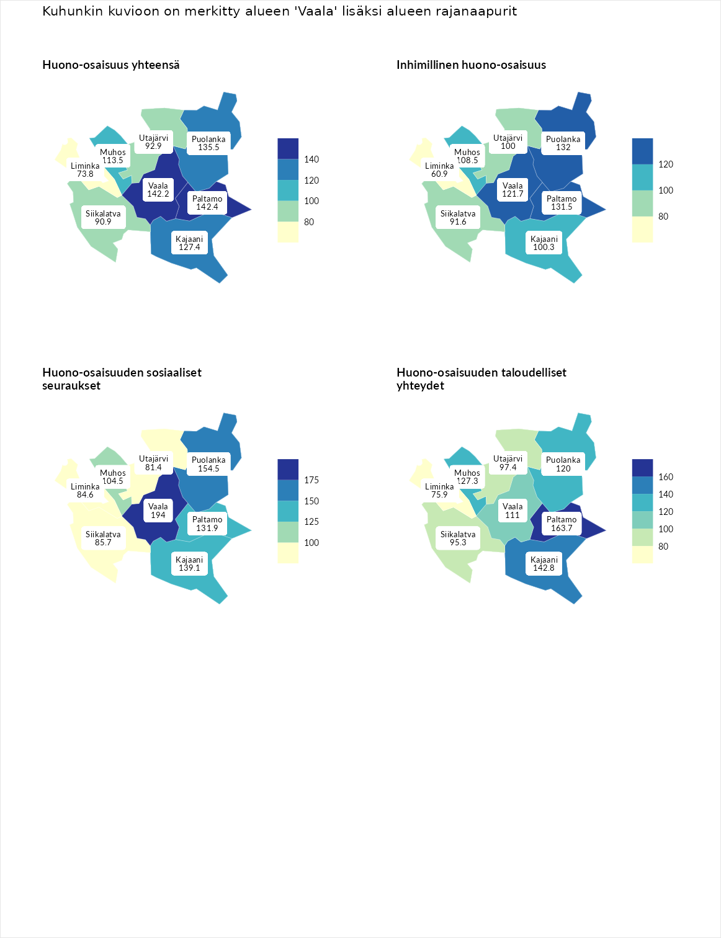

Huono-osaisuus yhteensä
aluenimi | arvo | asema
Tuusniemi (korkein arvo) | 187.5 | 1
Paltamo (naapuri) | 142.4 | 25
Vaala (valittu) | 142.2 | 26
Puolanka (naapuri) | 135.5 | 36
Kajaani (naapuri) | 127.4 | 58
Muhos (naapuri) | 113.5 | 103
Utajärvi (naapuri) | 92.9 | 182
Siikalatva (naapuri) | 90.9 | 187
Liminka (naapuri) | 73.8 | 257
Luoto (matalin arvo) | 31.7 | 293

Inhimillinen huono-osaisuus
aluenimi | arvo | asema
Lahti (korkein arvo) | 189.7 | 1
Puolanka (naapuri) | 132.0 | 44
Paltamo (naapuri) | 131.5 | 46
Vaala (valittu) | 121.7 | 69
Muhos (naapuri) | 108.5 | 115
Kajaani (naapuri) | 100.3 | 138
Utajärvi (naapuri) | 100.0 | 139
Siikalatva (naapuri) | 91.6 | 176
Liminka (naapuri) | 60.9 | 276
Luoto (matalin arvo) | 37.9 | 293

Huono-osaisuuden sosiaaliset seuraukset
aluenimi | arvo | asema
Tuusniemi (korkein arvo) | 217.9 | 1
Vaala (valittu) | 194.0 | 3
Puolanka (naapuri) | 154.5 | 14
Kajaani (naapuri) | 139.1 | 29
Paltamo (naapuri) | 131.9 | 48
Muhos (naapuri) | 104.5 | 133
Siikalatva (naapuri) | 85.7 | 198
Liminka (naapuri) | 84.6 | 203
Utajärvi (naapuri) | 81.4 | 214
Luoto (matalin arvo) | 28.1 | 293

Huono-osaisuuden taloudelliset yhteydet
aluenimi | arvo | asema
Merikarvia (korkein arvo) | 272.5 | 1
Paltamo (naapuri) | 163.7 | 23
Kajaani (naapuri) | 142.8 | 44
Muhos (naapuri) | 127.3 | 76
Puolanka (naapuri) | 120.0 | 95
Vaala (valittu) | 111.0 | 122
Utajärvi (naapuri) | 97.4 | 170
Siikalatva (naapuri) | 95.3 | 180
Liminka (naapuri) | 75.9 | 236
Luoto (matalin arvo) | 29.0 | 293
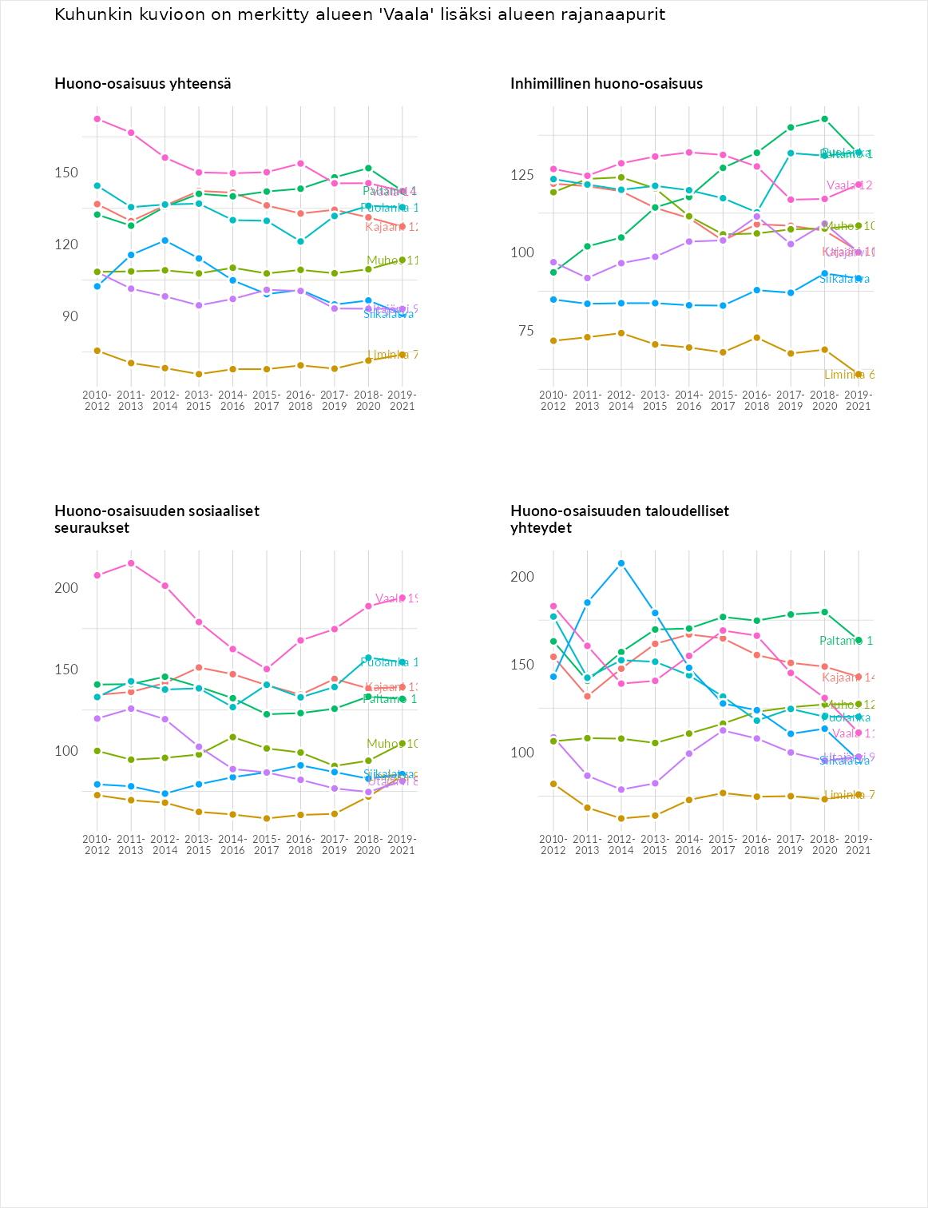

Inhimillinen huono-osaisuus
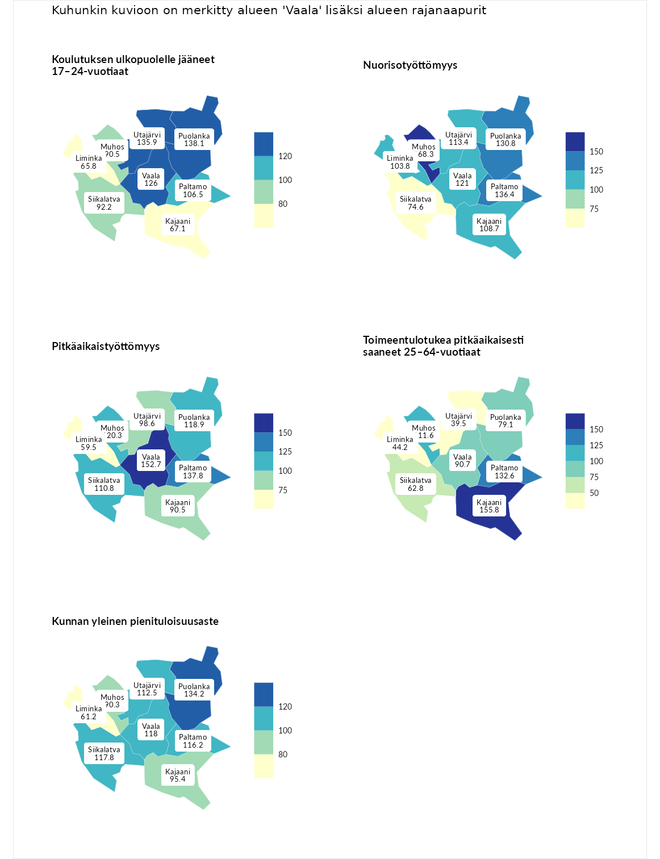

Koulutuksen ulkopuolelle jääneet 17–24-vuotiaat
aluenimi | arvo | asema
Kivijärvi (korkein arvo) | 217.3 | 1
Puolanka (naapuri) | 138.1 | 29
Utajärvi (naapuri) | 135.9 | 32
Vaala (valittu) | 126.0 | 48
Paltamo (naapuri) | 106.5 | 122
Siikalatva (naapuri) | 92.2 | 167
Muhos (naapuri) | 90.5 | 182
Kajaani (naapuri) | 67.1 | 259
Liminka (naapuri) | 65.8 | 263
Masku (matalin arvo) | 40.7 | 285

Nuorisotyöttömyys
aluenimi | arvo | asema
Outokumpu (korkein arvo) | 205.2 | 1
Muhos (naapuri) | 168.3 | 8
Paltamo (naapuri) | 136.4 | 33
Puolanka (naapuri) | 130.8 | 48
Vaala (valittu) | 121.0 | 66
Utajärvi (naapuri) | 113.4 | 86
Kajaani (naapuri) | 108.7 | 104
Liminka (naapuri) | 103.8 | 125
Siikalatva (naapuri) | 74.6 | 234
Hailuoto (matalin arvo) | 0.0 | 279

Pitkäaikaistyöttömyys
aluenimi | arvo | asema
Ilomantsi (korkein arvo) | 233.8 | 1
Vaala (valittu) | 152.7 | 41
Paltamo (naapuri) | 137.8 | 68
Muhos (naapuri) | 120.3 | 103
Puolanka (naapuri) | 118.9 | 106
Siikalatva (naapuri) | 110.8 | 121
Utajärvi (naapuri) | 98.6 | 153
Kajaani (naapuri) | 90.5 | 174
Liminka (naapuri) | 59.5 | 252
Närpiö (matalin arvo) | 17.6 | 293

Toimeentulotukea pitkäaikaisesti saaneet 25–64-vuotiaat
aluenimi | arvo | asema
Kotka (korkein arvo) | 325.6 | 1
Kajaani (naapuri) | 155.8 | 51
Paltamo (naapuri) | 132.6 | 87
Muhos (naapuri) | 111.6 | 120
Vaala (valittu) | 90.7 | 169
Puolanka (naapuri) | 79.1 | 191
Siikalatva (naapuri) | 62.8 | 234
Liminka (naapuri) | 44.2 | 263
Utajärvi (naapuri) | 39.5 | 269
Hailuoto (matalin arvo) | 0.0 | 285

Kunnan yleinen pienituloisuusaste
aluenimi | arvo | asema
Juuka (korkein arvo) | 157.0 | 1
Puolanka (naapuri) | 134.2 | 19
Vaala (valittu) | 118.0 | 61
Siikalatva (naapuri) | 117.8 | 63
Paltamo (naapuri) | 116.2 | 68
Utajärvi (naapuri) | 112.5 | 92
Kajaani (naapuri) | 95.4 | 163
Muhos (naapuri) | 90.3 | 173
Liminka (naapuri) | 61.2 | 261
Rusko (matalin arvo) | 33.9 | 293
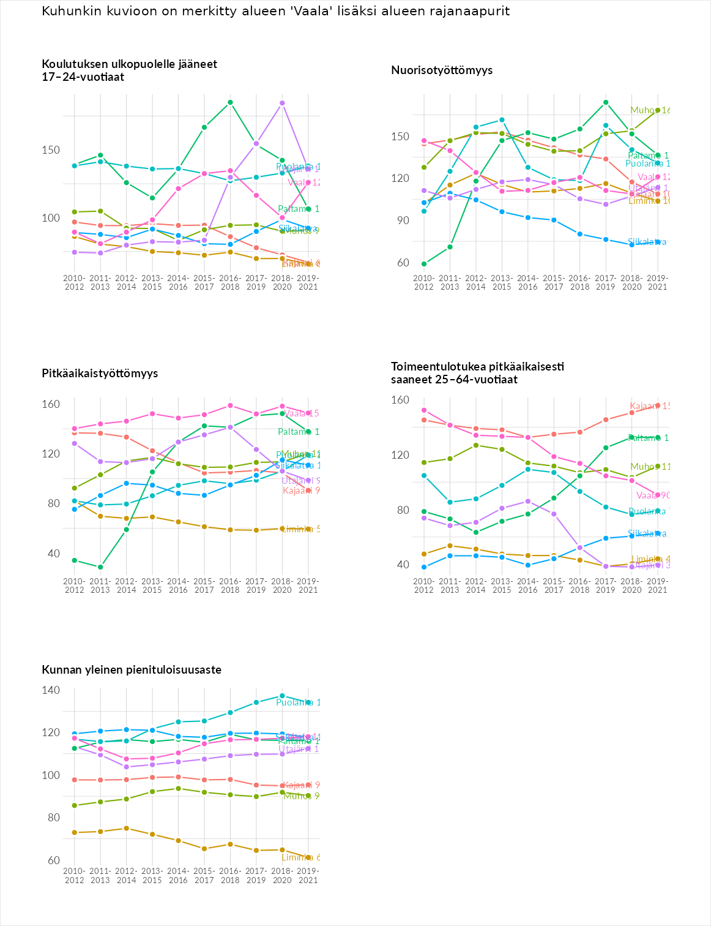

Huono-osaisuuden sosiaaliset seuraukset
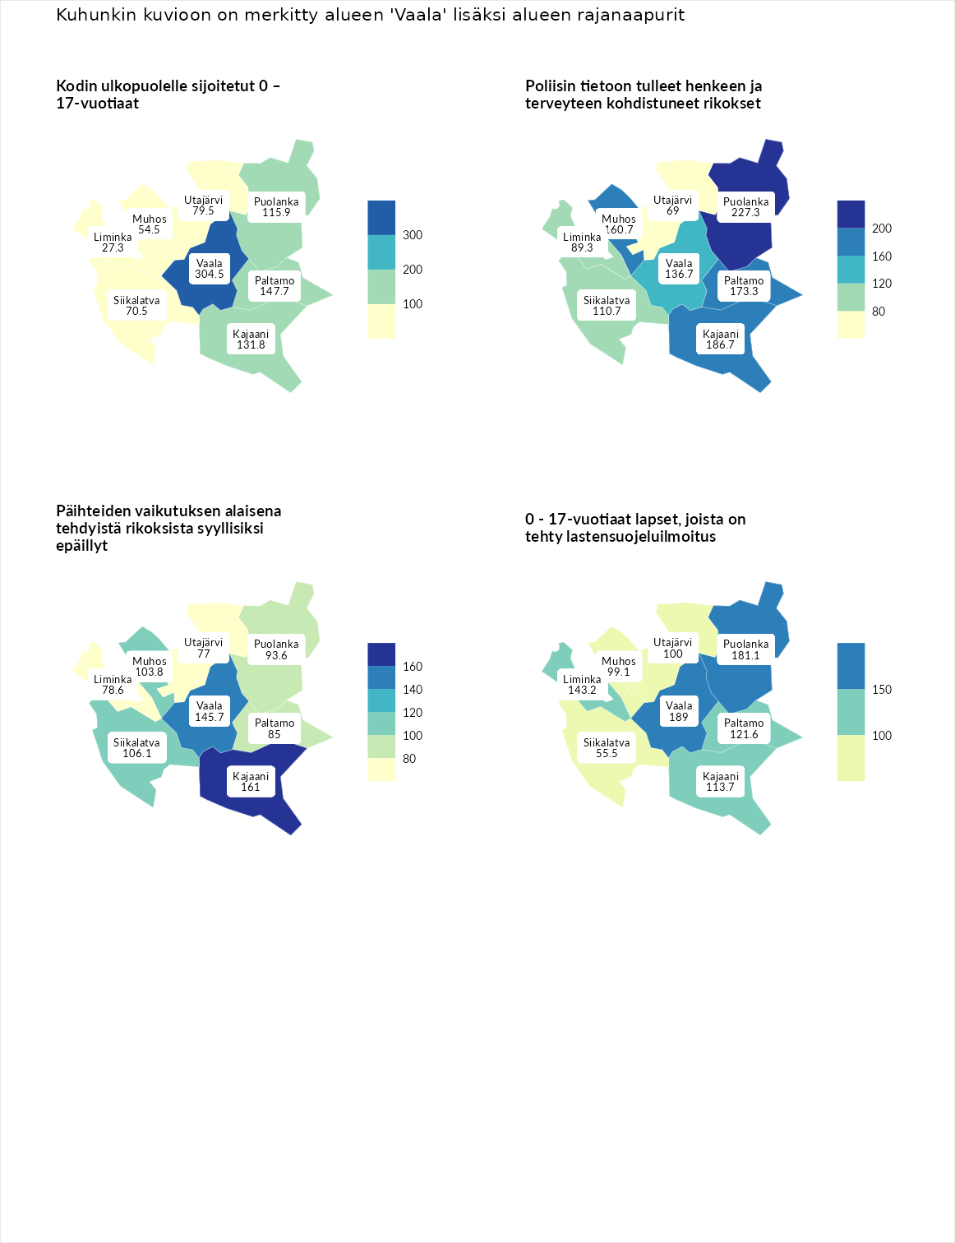

Kodin ulkopuolelle sijoitetut 0 – 17-vuotiaat
aluenimi | arvo | asema
Tuusniemi (korkein arvo) | 463.6 | 1
Vaala (valittu) | 304.5 | 3
Paltamo (naapuri) | 147.7 | 53
Kajaani (naapuri) | 131.8 | 71
Puolanka (naapuri) | 115.9 | 94
Utajärvi (naapuri) | 79.5 | 171
Siikalatva (naapuri) | 70.5 | 197
Muhos (naapuri) | 54.5 | 231
Liminka (naapuri) | 27.3 | 253
Enonkoski (matalin arvo) | 0.0 | 257

Poliisin tietoon tulleet henkeen ja terveyteen kohdistuneet rikokset
aluenimi | arvo | asema
Puolanka (naapuri) | 227.3 | 1
Puolanka (korkein arvo) | 227.3 | 1
Kajaani (naapuri) | 186.7 | 10
Paltamo (naapuri) | 173.3 | 18
Muhos (naapuri) | 160.7 | 24
Vaala (valittu) | 136.7 | 56
Siikalatva (naapuri) | 110.7 | 118
Liminka (naapuri) | 89.3 | 183
Utajärvi (naapuri) | 69.0 | 248
Hailuoto (matalin arvo) | 0.0 | 287

Päihteiden vaikutuksen alaisena tehdyistä rikoksista syyllisiksi epäillyt
aluenimi | arvo | asema
Kemi (korkein arvo) | 347.6 | 1
Kajaani (naapuri) | 161.0 | 31
Vaala (valittu) | 145.7 | 52
Siikalatva (naapuri) | 106.1 | 130
Muhos (naapuri) | 103.8 | 136
Puolanka (naapuri) | 93.6 | 165
Paltamo (naapuri) | 85.0 | 196
Liminka (naapuri) | 78.6 | 214
Utajärvi (naapuri) | 77.0 | 222
Luoto (matalin arvo) | 17.6 | 293

0 - 17-vuotiaat lapset, joista on tehty lastensuojeluilmoitus
aluenimi | arvo | asema
Vaala (valittu) | 189.0 | 1
Vaala (korkein arvo) | 189.0 | 1
Puolanka (naapuri) | 181.1 | 4
Liminka (naapuri) | 143.2 | 20
Paltamo (naapuri) | 121.6 | 62
Kajaani (naapuri) | 113.7 | 91
Utajärvi (naapuri) | 100.0 | 149
Muhos (naapuri) | 99.1 | 155
Siikalatva (naapuri) | 55.5 | 279
Maalahti (matalin arvo) | 33.0 | 293
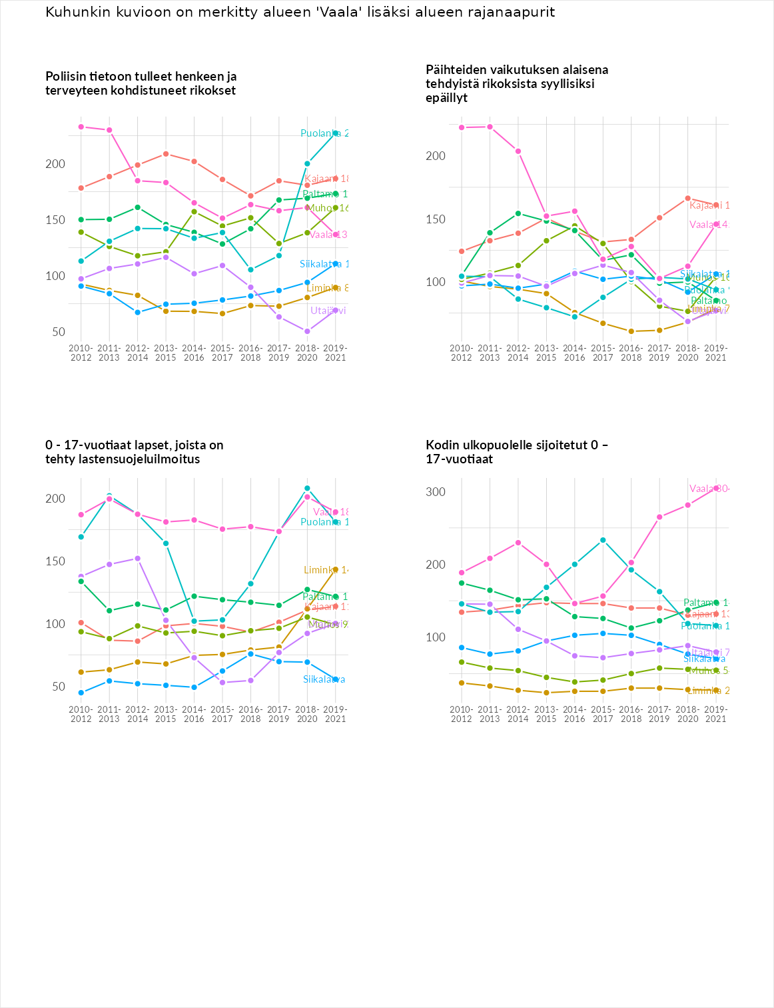

Huono-osaisuuden taloudelliset yhteydet
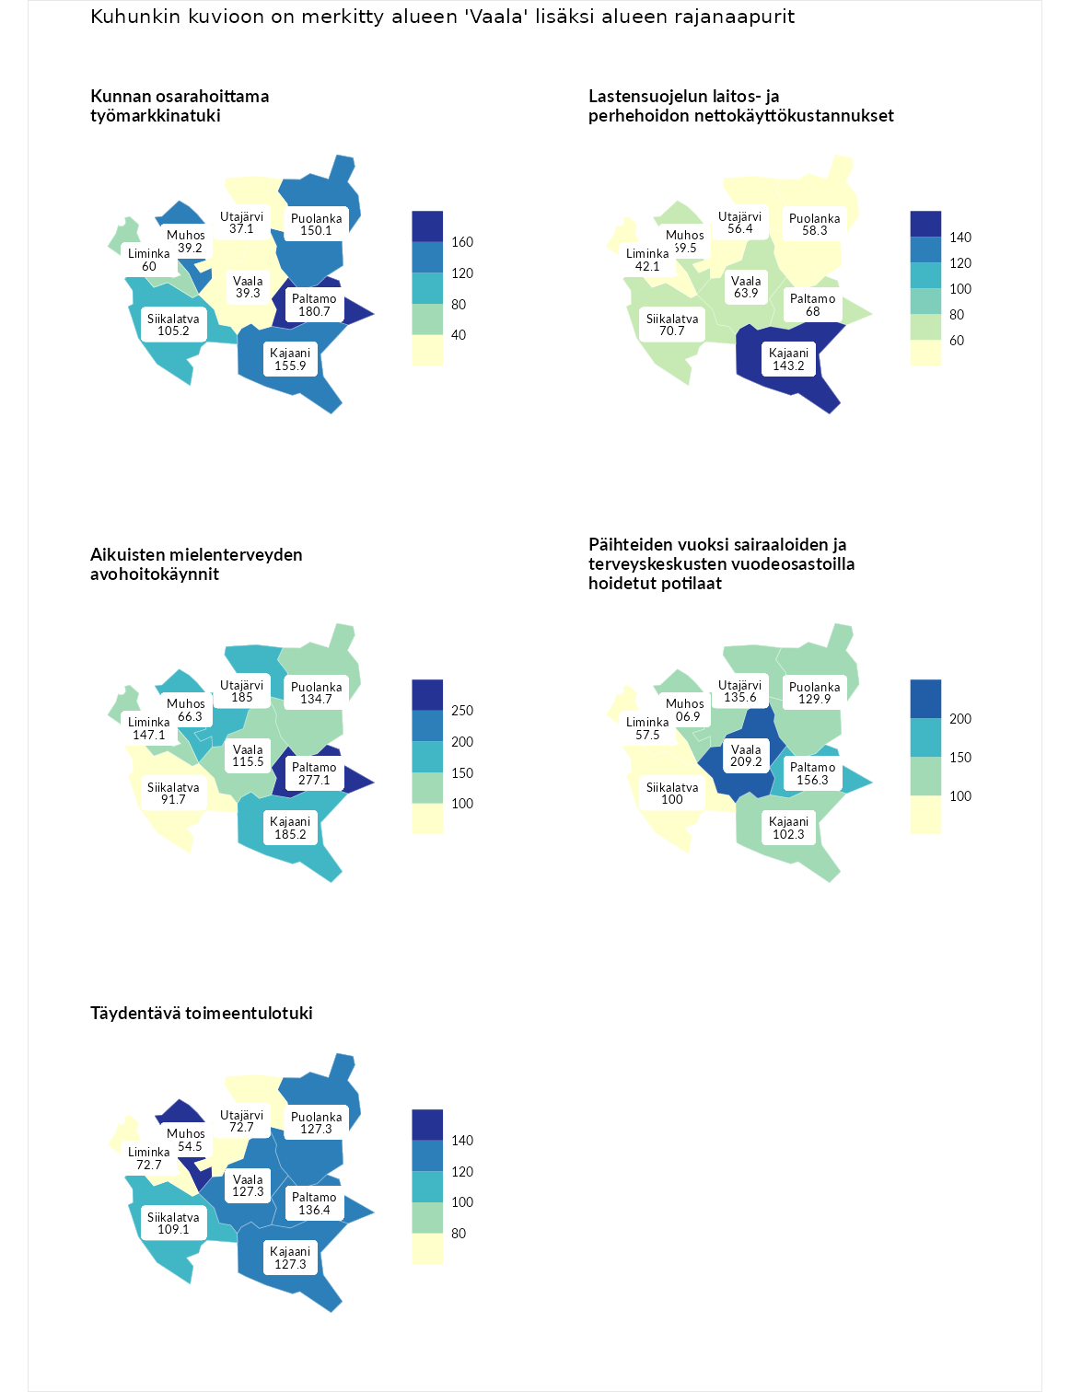

Kunnan osarahoittama työmarkkinatuki
aluenimi | arvo | asema
Lahti (korkein arvo) | 300.3 | 1
Paltamo (naapuri) | 180.7 | 28
Kajaani (naapuri) | 155.9 | 57
Puolanka (naapuri) | 150.1 | 62
Muhos (naapuri) | 139.2 | 74
Siikalatva (naapuri) | 105.2 | 131
Liminka (naapuri) | 60.0 | 253
Vaala (valittu) | 39.3 | 280
Utajärvi (naapuri) | 37.1 | 281
Luoto (matalin arvo) | 5.9 | 293

Lastensuojelun laitos- ja perhehoidon nettokäyttökustannukset
aluenimi | arvo | asema
Tuusniemi (korkein arvo) | 304.1 | 1
Kajaani (naapuri) | 143.2 | 54
Siikalatva (naapuri) | 70.7 | 204
Muhos (naapuri) | 69.5 | 205
Paltamo (naapuri) | 68.0 | 209
Vaala (valittu) | 63.9 | 216
Puolanka (naapuri) | 58.3 | 219
Utajärvi (naapuri) | 56.4 | 221
Liminka (naapuri) | 42.1 | 246
Siikainen (matalin arvo) | -179.0 | 293

Aikuisten mielenterveyden avohoitokäynnit
aluenimi | arvo | asema
Lapinlahti (korkein arvo) | 559.0 | 1
Paltamo (naapuri) | 277.1 | 6
Kajaani (naapuri) | 185.2 | 21
Utajärvi (naapuri) | 185.0 | 22
Muhos (naapuri) | 166.3 | 30
Liminka (naapuri) | 147.1 | 56
Puolanka (naapuri) | 134.7 | 72
Vaala (valittu) | 115.5 | 109
Siikalatva (naapuri) | 91.7 | 170
Lempäälä (matalin arvo) | 15.9 | 293

Päihteiden vuoksi sairaaloiden ja terveyskeskusten vuodeosastoilla hoidetut potilaat
aluenimi | arvo | asema
Pelkosenniemi (korkein arvo) | 258.6 | 1
Vaala (valittu) | 209.2 | 5
Paltamo (naapuri) | 156.3 | 31
Utajärvi (naapuri) | 135.6 | 55
Puolanka (naapuri) | 129.9 | 68
Muhos (naapuri) | 106.9 | 118
Kajaani (naapuri) | 102.3 | 129
Siikalatva (naapuri) | 100.0 | 136
Liminka (naapuri) | 57.5 | 239
Enonkoski (matalin arvo) | 0.0 | 273

Täydentävä toimeentulotuki
aluenimi | arvo | asema
Merikarvia (korkein arvo) | 1009.1 | 1
Muhos (naapuri) | 154.5 | 63
Paltamo (naapuri) | 136.4 | 83
Kajaani (naapuri) | 127.3 | 90
Puolanka (naapuri) | 127.3 | 95
Vaala (valittu) | 127.3 | 98
Siikalatva (naapuri) | 109.1 | 141
Liminka (naapuri) | 72.7 | 202
Utajärvi (naapuri) | 72.7 | 210
Pukkila (matalin arvo) | 9.1 | 293
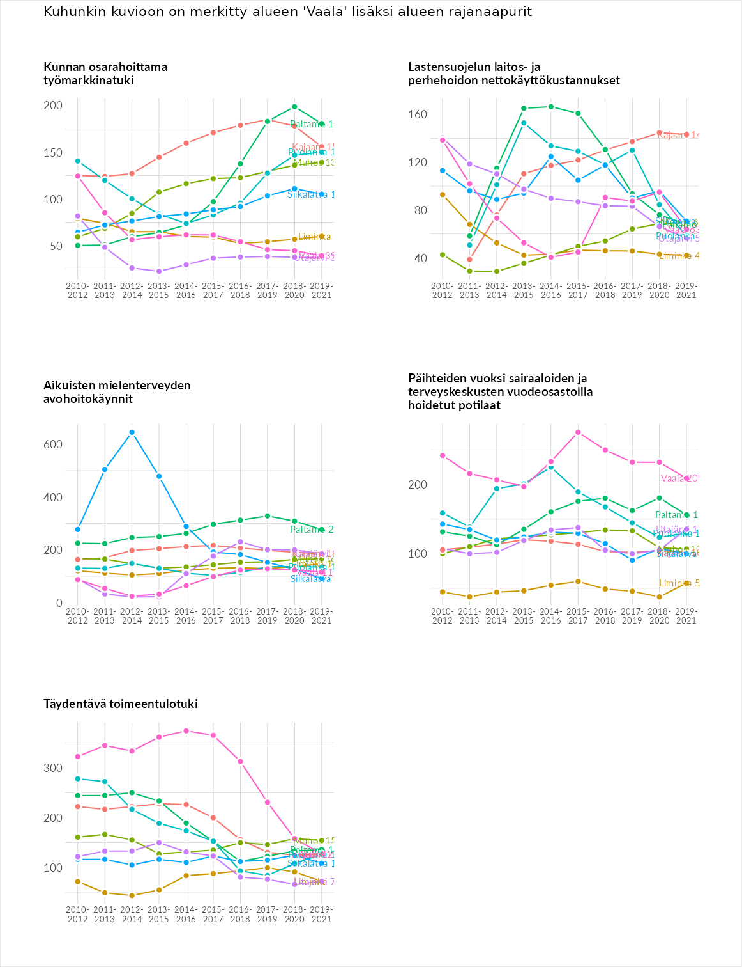

Postinumeroaluekohtaiset tiedot
aluekoodi | aluenimi | Kokonaislukema | Alimpaan tuloluokkaan kuuluvat taloudet | Alimpaan tuloluokkaan kuuluvat täysi-ikäiset | Työttömät | Peruskoulutuksen omaavat
91720 | Oterma | 166.2 | 149.3 | 124.4 | 303.5 | 87.7
91740 | Jaalanka-Liminpuro | 161.7 | 168.6 | 164.4 | 179.0 | 134.8
91780 | Neittävä | 127.7 | 126.4 | 120.0 | 160.0 | 104.5
91750 | Liminpuro | 126.3 | NA | 173.1 | 96.1 | 109.9
91700 | Vaala Keskus-Oterma | 118.2 | 143.4 | 107.6 | 106.4 | 115.6
91760 | Säräisniemi | 114.2 | 114.2 | 123.7 | 107.9 | 111.0
92810 | Pelsonsuo | 111.7 | 104.5 | 121.4 | 89.3 | 131.5
92830 | Veneheitto | 109.7 | 112.4 | 116.7 | 142.0 | 67.5
91710 | Jylhämä | 107.7 | 160.3 | 114.1 | 14.5 | 141.9
91790 | Nuojua | 104.2 | 110.9 | 106.0 | 119.4 | 80.4
88340 | Manamansalo | 97.4 | 106.6 | 149.5 | 29.5 | 104.2
91730 | Kankari | 84.3 | 93.7 | 132.7 | 12.2 | 98.4
